TÍTULO DEL TRABAJO DE GRADO
APOYO AL MICROEMPRESARIO POR MEDIO DE POST-CREDITO

AUTORES
FABIAN STIVEEN CARDENAS ORTIZ 1098799098

UNIDADES TECNOLÓGICAS DE SANTANDER
Facultad de ciencias socioeconómica y empresariales
Banca y finanzas
Bucaramanga
FECHA DE PRESENTACIÓN: 11-04-2018

TÍTULO DEL TRABAJO DE GRADO
APOYO AL MICROEMPRESARIO POR MEDIO DE POST-CREDITO

AUTORES
FABIAN STIVEEN CARDENAS ORTIZ 1098799098

Trabajo de Grado para optar al título de
Tecnólogo en banca y finanzas

DIRECTOR
Omar Nova Jaimes
Docente

I&D-Financiera

UNIDADES TECNOLÓGICAS DE SANTANDER
Facultad de ciencias socioeconómica y empresariales
Banca y finanzas
Bucaramanga
FECHA DE PRESENTACIÓN: 11-04-2018

Nota de Aceptación

___________________________________

___________________________________

___________________________________

___________________________________

__________________________________
Firma del jurado

__________________________________
Firma del Jurado

DEDICATORIA

Este documento es el fruto del esfuerzo y dedicación que se impusieron durante más de tres años y es dedicado a una persona en especial que siempre me ha demostrado que con trabajo duro y bien hecho es posible conseguir todo lo que se propone, la dedicatoria especial es para mi madre, quien durante todo el tiempo de formación desde el jardín hasta ahora como tecnólogo ha estado siempre a mi lado con todas las altas y bajas que se presentaron en el camino. Este y muchos más logros serán dedicados a ella.

AGRADECIMIENTOS

De mi parte es grato agradecer a Fundesan (Fundación para el Desarrollo de Santander) por haberme permito ser parte de su grupo de trabajo, igualmente a mi jefe inmediato Elkin German Manosalva Fuentes (director de emprendimiento y post-crédito) por enseñarme y guiarme en las actividades que debía realizar como visitador post-crédito. También debo agradecer a las Unidades Tecnológicas de Santander por abrirme las puertas de su institución, a todos los profesores y directivos que de una u otra manera me guiaron en mi formación y desarrollo del respectivo trabajo.

TABLA DE CONTENIDO

RESUMEN EJECUTIVO 9
INTRODUCCIÓN 10
1. DESCRIPCIÓN DEL TRABAJO DE INVESTIGACIÓN 11
1.1. PLANTEAMIENTO DEL PROBLEMA 11
1.2. JUSTIFICACIÓN 11
1.2.1. OBJETIVO GENERAL 12
1.2.2. OBJETIVOS ESPECÍFICOS 12
1.3. ESTADO DEL ARTE / ANTECEDENTES 12
2. MARCOS REFERENCIALES 14
3. DESARROLLO DEL TRABAJO DE GRADO 15
4. RESULTADOS 16
5. CONCLUSIONES 16
6. RECOMENDACIONES 16
7. REFERENCIAS BIBLIOGRÁFICAS 17
8. ANEXOS 17

LISTA DE FIGURAS

Figura 1. Estructura organizacional de Fundesan…………………………….. 16

LISTA DE TABLAS

Tabla 1. Fase 1…………………………………………………………………… 17

Tabla 2. Fase 2…………………………………………………………………… 17

Tabla 3. Fase 3…………………………………………………………………… 17

RESUMEN EJECUTIVO
El propósito de la práctica es dar apoyo y seguimiento a los microempresarios mediante una
visita a la microempresa. La metodología a realizar es: descargar la base de datos de los clientes
que han obtenido créditos, coordinar la visita (día, hora y lugar), realizar la visita y diligenciar
los documentos necesarios. Ingresar la información a la base de datos de la empresa para un
posterior control por parte de la misma, se espera como resultado la satisfacción del cliente y la
entidad. Al final de todo el proceso se entrega fotocopia de los documentos diligenciados con
información del cliente para realizar un informe mensual.

PALABRAS CLAVE. MICROCREDITO, SEGUIMIENTO, SERVICIO AL CLIENTE, MICRO EMPRESA.

The purpose of the practice is to provide support and follow-up to microentrepreneurs through a

visit to the microenterprise. The methodology to be performed is: download the customer database

who have obtained credits, coordinate the visit (day, time and place), make the visit and fill out

the necessary documents. Enter the information to the company database for a

Subsequent control by the same, is expected as a result of customer satisfaction and

entity. At the end of the process, a photocopy of the documents filled out with

Customer information to make a monthly report

INTRODUCCIÓN

El sector microfinanciero ha venido evolucionando para facilitar el proceso de otorgamiento de crédito, a su vez ha evolucionado para hacerle seguimiento a sus beneficiarios y que estos empleen de manera eficiente el dinero obtenido. En este documento se describe una forma de seguimiento más personal, llegando a indagar las necesidades e inversiones que han realizado los usuarios a sus establecimientos (ya sean comerciales, de producción o servicios). De esta manera se crea un lazo interpersonal acreedor-beneficiario lo cual le diferencia a los demás sectores financieros.

DESCRIPCIÓN DEL TRABAJO DE INVESTIGACIÓN

PLANTEAMIENTO DEL PROBLEMA
En Fundesan los microempresarios obtienen créditos a través de la línea IMEBU, la cual su principal beneficio es la tasa de interés en comparación de las otras microfinancieras. La línea IMEBU son recursos de la alcaldía por lo tanto se debe realizar un control de los mismos pues deben ser invertidos para capital de trabajo, activos fijos o adecuaciones locativas del negocio. Lo ideal es que puedan agregar valor a su empresa y no solo endeudarse por endeudarse lo en ocasiones genera que no puedan pagar el crédito y por lo tanto se les hará un reporte negativo en le centrales de riesgos y los demás factores que conlleva caer en mora con una entidad. ¿Cómo llevar el control de los créditos otorgados y verificar que han sido invertidos correctamente?

JUSTIFICACIÓN
El principal objetivo de la línea IMEBU es que los empresarios agreguen valor a su empresa, por lo cual les concede un crédito y su finalidad es ser invertido en pro de la empresa. En el acompañamiento Post-Crédito se busca demostrar que el empresario ha invertido el dinero para lo cual fue solicitado esto con el fin de un buen desarrollo microempresarial, social y económico pues estos tres factores afectan al microempresario si no ha invertido correctamente ya que tendrá un deuda entre corto y largo plazo lo cual afecta su flujo de caja y no contribuiría con los factores anteriormente mencionados.
1.3. OBJETIVOS
Los microempresarios acuden a Fundesan para adquirir un préstamo y poder invertirlo en su negocio. Fundesan en convenio con la alcaldía realiza los estudios pertinentes para determinar en que se va a invertir ese dinero. Para lograr la veracidad de la inversión Fundesan necesita de un practicante que va a ser el encargo de visitar cada negocio. Para ello se le brinda capacitación y los documentos pertinentes para lograr el objetivo de la visita. El practicante al final de cada visita entregara los documentos diligenciados y las observaciones a destacar, de esta manera Fundesan comprueba que el dinero fue invertido satisfactoriamente.

OBJETIVO GENERAL
Dar apoyo y seguimiento a los microempresarios a través del Post-crédito.

OBJETIVOS ESPECÍFICOS
- Organizar por sectores la base de datos suministrada por Fundesan
- Realizar comunicación telefónica con el fin de informar sobre la visita
- Ejecutar el respectivo seguimiento a las personas que se les otorgo el crédito

ESTADO DEL ARTE / ANTECEDENTES
La FUNDACIÓN PARA EL DESARROLLO DE SANTANDER, “FUNDESAN”, es una entidad sin ánimo de lucro, fundada el 10 de Junio de 1974, con personería jurídica según resolución No. 052 de junio de 1974 expedida por la Gobernación de Santander debidamente inscrita en la Cámara de Comercio de Bucaramanga, cuyo objetivo fundamental es el desarrollo integral de la comunidad, su bienestar y el mejoramiento de sus condiciones de vida.
FUNDESAN trabaja para la comunidad en diferentes áreas de acción como: Micro crédito empresarial, capacitación, formación comunitaria, liderazgo y en general todas aquellas actividades que promuevan el desarrollo y el bienestar de la comunidad Santandereana. (Santander, 2010)

MARCOS REFERENCIALES
Marco teórico

Se va a realizar una investigación explicativa con un enfoque cualitativo en el cual por medio de la observación se va a realizar la respectiva visita al cliente. Se va a utilizar unos formatos entregados por la empresa (M-POS-F03, M-POS-F-09 Y M-POS-F04).
Para desarrollar los objetivos específicos se deben cumplir las siguientes fases:
- Entrar al sistema y extraer la información necesaria del cliente (Nombre, numero de cedula, teléfonos de contacto, dirección, barrio donde vive y actividad económica)
- Contactar al cliente por los medios suministrados por el mismo y agendar la pertinente visita
- Llegar a la microempresa, presentarse y diligenciar los documentos pertinentes, observar y preguntar para obtener información, por último aclarar cualquier duda que se produzca ya sea de la visita o de algún servicio que presta Fundesan.

Marco legal

En la Art. 39 de la Ley 590 de 2000 se define al microcrédito como las operaciones de crédito realizadas con microempresas y de las cuales el pago de las obligaciones provenga de su actividad comercial
La Ley 590 del 10 de Julio de 2000, modificada en algunos de sus artículos por la Ley 905 de Agosto 2 de 2004, disposiciones en las cuales se determinan la finalidad y características; normatividad reglamentada por los Decretos 400 del 14 de Marzo y 2778 del 20 de diciembre, ambos del 2001. (Colombia, 2008)
Marco conceptual

Microcrédito: es un préstamo pequeño a un prestatario

Seguimiento: observación de la evolución y desarrollo de un proceso

Servicio al cliente: servicio o atención que una empresa brinda a sus clientes

Microempresa: es el resultado de un proyecto de un emprendedor
(google, 2018), (Ucha, 2009), (Gil, 2017)

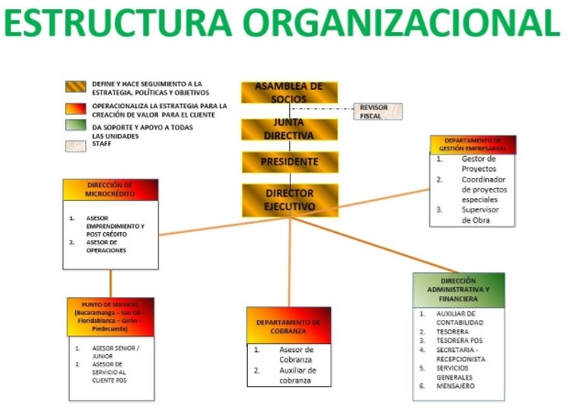
Figura 1. Estructura organizacional de Fundesan
Autor: Fundación para el Desarrollo de Santander

DESARROLLO DEL TRABAJO DE GRADO

Tabla 1. Fase 1.
Tipo | Elementos
Actividades | - Organizar base de datos
Recursos | - Oficina principal  - Conexión a internet  - Computador  - Programas de uso interno  - Word  - Excel
Resultados | Obtención datos de los clientes
Autor: Fabian Cardenas
Tipo | Elementos
Actividades | - Realizar comunicación
Recursos | - Oficina principal  - Celular-teléfono  - Excel
Resultados | Informar al cliente
Tabla 2. Fase 2.
Autor: Fabian Cardenas
Tipo | Elementos
Actividades | - Ejecutar seguimiento
Recursos | - Local-lugar de trabajo del cliente  - Vehículo  - Formatos de seguimiento
Resultados | Ejecución de la visita
Tabla 3. Fase 3.
Autor: Fabian Cardenas

RESULTADOS
1. En la primera fase se obtienen los datos necesarios para poder contactar al cliente, datos como teléfonos de contacto, dirección y demás necesarios

2. En la segunda fase se contacta y avisa al cliente sobre la respectiva visita, además de hora y fecha

3. En la tercera fase se realiza la visita y respectivo seguimiento al crédito diligenciando los respectivos formatos

CONCLUSIONES
A través de la práctica y ejecución del trabajo de grado se evidencio que las personas comprendidas en los niveles sociales 1, 2, 3 son las mayores beneficiarias por parte de Fundesan. A su vez se evidencio que las personas de dichos niveles se les hace difícil o complicado tener un negocio 100% legal y estable pues por parte del gobierno no hay muchos beneficios para los microempresarios.
En varias ocasiones el dinero se utilizó como libre inversión y no en los campos que se pretendían (compra de activos fijos o de trabajo, adecuaciones locativas) lo cual no en todos los casos fue negativo, pues a pesar de que no fue invertido en los negocios se evidencio la mejora en la calidad de vida, el cual es un objetivo final por parte de Fundesan.
Por otro lado se encuentra la competencia ya sea leal o desleal, pero con el fin de dar apoyo la Fundación para el Desarrollo de Santander hace un seguimiento económico-social y de acuerdo al resultado se les otorga un crédito cómodo de pagar y muy beneficioso para sus negocios.

RECOMENDACIONES
Algo importante para tener en cuenta es que Fundesan es una de las pocas microfinancieras (por no decir la única) que realiza un seguimiento post-crédito pues sus convenios le obligan a llevar un seguimiento personal en cada adquisición o renovación por beneficiario.
En Fundesan se trabaja con población vulnerable por lo tanto para llevar a cabo el proyecto es importante pedir acompañamiento ya sea por parte del cliente o por parte de la policía, esto con el fin de evitar inconvenientes a la entrada o salida de ciertas zonas de Bucaramanga.
Por otro lado Fundesan trabaja a nivel Santander pero el trabajo de grado se ejecutó únicamente en Bucaramanga porque para llegar a la demás zonas se trabaja con otro tipo de convenio (IDESAN).

7. REFERENCIAS BIBLIOGRÁFICAS

Arturo. (30 de octubre de 2010). Crecenegocios. Obtenido de Crecenegocios: https://www.crecenegocios.com/que-es-el-servicio-al-cliente-y-cual-es-su-importancia/
Ciberconta. (10 de mayo de 2010). Crediriesgo. Obtenido de Crediriesgo: http://crediriesgo.blogspot.com.co/2010/05/control-y-seguimiento-del-credito.html
Colombia, S. f. (2008). Superintendencia financiera de Colombia. Obtenido de Superintendencia financiera de Colombia: https://www.superfinanciera.gov.co/SFCant/Normativa/Conceptos2008/2008048564.pdf
Gil, C. G. (15 de diciembre de 2017). Wikipedia. Obtenido de Wikipedia: https://es.wikipedia.org/wiki/Microcr%C3%A9dito
google. (20 de marzo de 2018). Diccionario. Obtenido de Diccionario: https://www.google.com.co/search?q=Diccionario
Santander, F. p. (2010). Fundesan-Fundacion para el Desarrollo de Santander. Obtenido de Fundesan-Fundacion para el Desarrollo de Santander: http://www.fundesan.org
Ucha, F. (5 de noviembre de 2009). Deficinicion ABC. Obtenido de Definicion ABC: https://www.definicionabc.com/economia/microempresa.php

8. ANEXOS

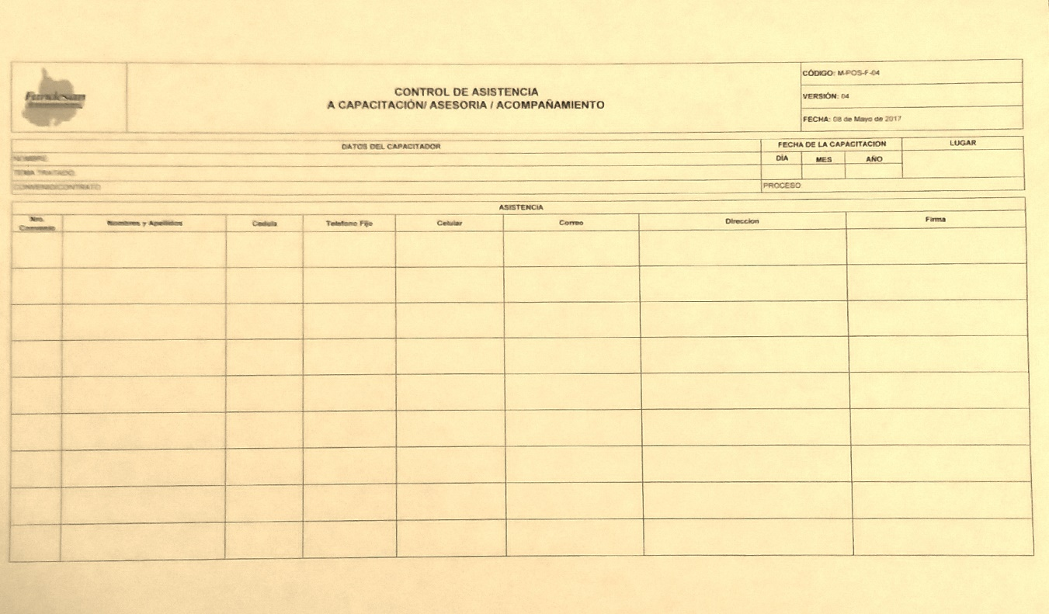

M-POS-F-04

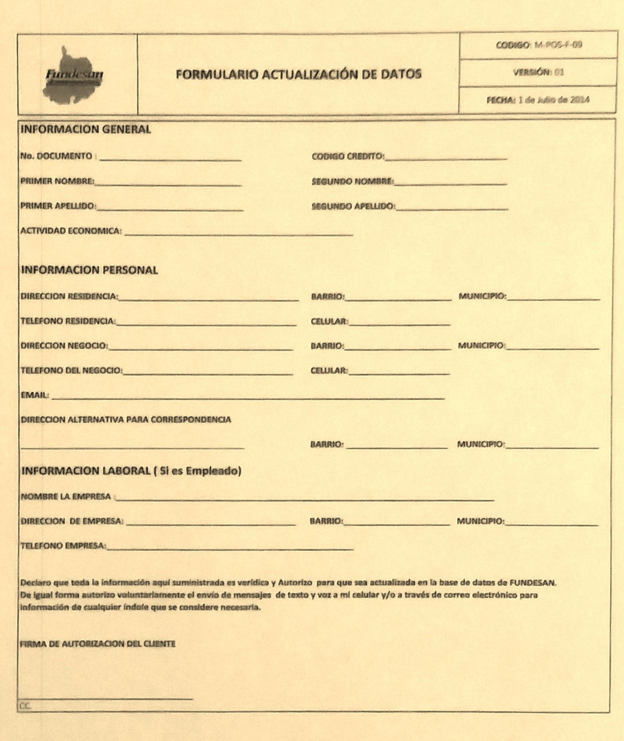

M-POS-F-09

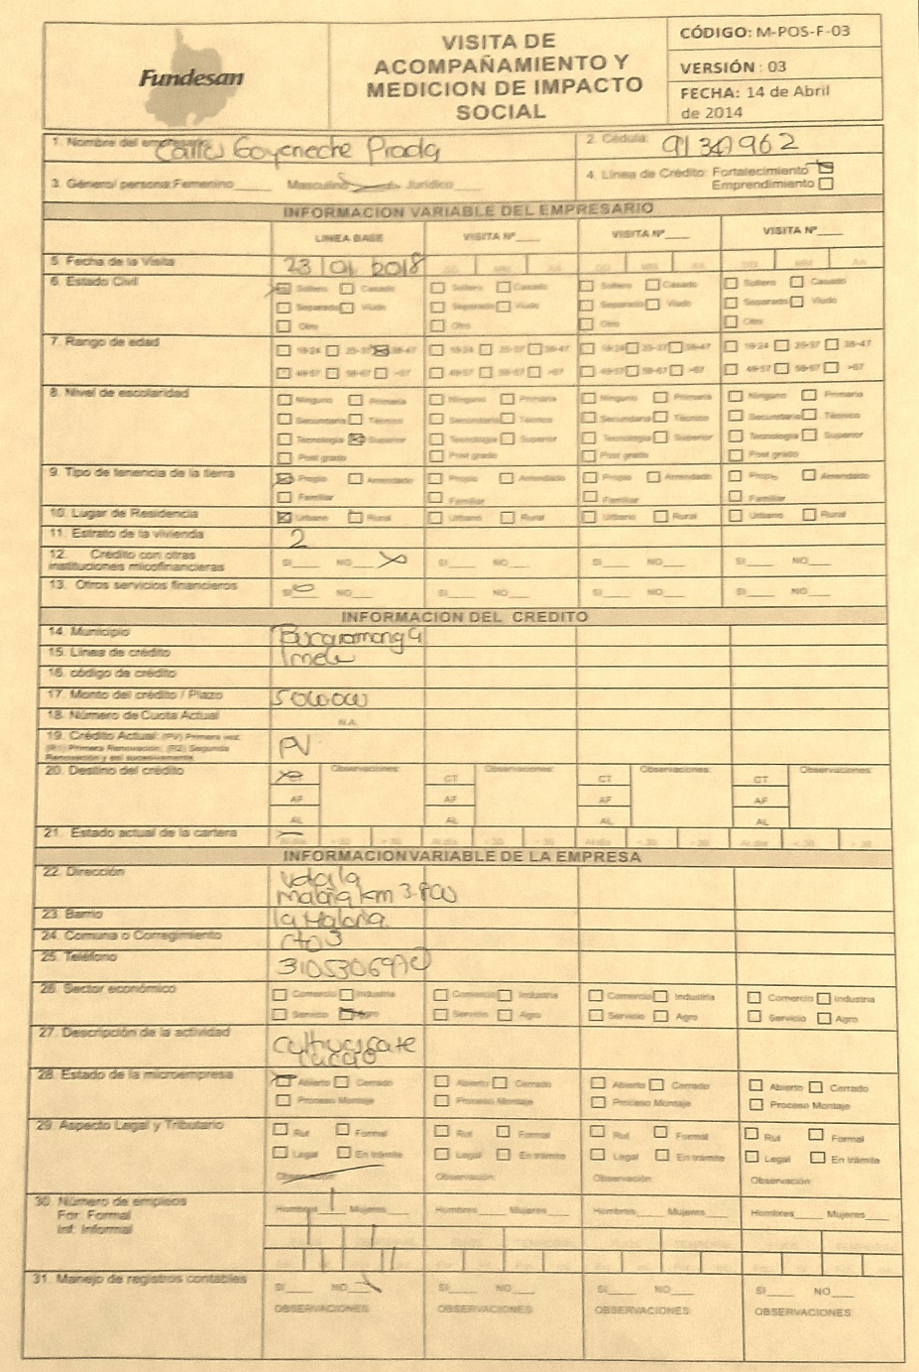

M-POS-F-03

